MONDO

CROCIERA NILO E CAIRO STANDARD

LUXOR - ESNA - EDU - KOM OMBO - ASWAN - CAIRO

MAGGIO 2025 - FEBBRAIO 2026

€ 1039 p.p.

8 GIORNI | 7 NOTTI

LA QUOTA COMPRENDE

* Volo da Roma (supplemento partenza da Milano Malpensa 40€ a persona), bagaglio da stiva, tutti i trasferimenti come da programma, 4 notti in crociera con pensione completa (senza bevande), volo interno da Aswan al Cairo, 3 notti al Cairo, 3 cene in hotel al Cairo, 2 pranzi in ristorante locale al Cairo, visite come da programma, guida parlante italiano

LA QUOTA NON COMPRENDE

* Tasse aeroportuali 259€ a persona (obbligatorie e soggette a riconferma alla prenotazione), quota gestione pratica 3A Tours che include assistenza H24 + assicurazione medico- bagaglio-annullamento 75€ a persona, visto d’ingresso Egitto 25€ a persona, mance obbligatorie da pagare prima della partenza 45€ a persona, bevande durante i pasti, escursione facoltativa di Abu Simbel in Bus euro 165,00 adulti / 100,00 bambini ,tutto ciò non citato nella voce “la quota include”



PER INFORMAZIONI

+39 06 983 78 037

[booking@4utravel.it](mailto:booking@4utravel.it)

[www.4utravel.it](http://www.4utravel.it/)

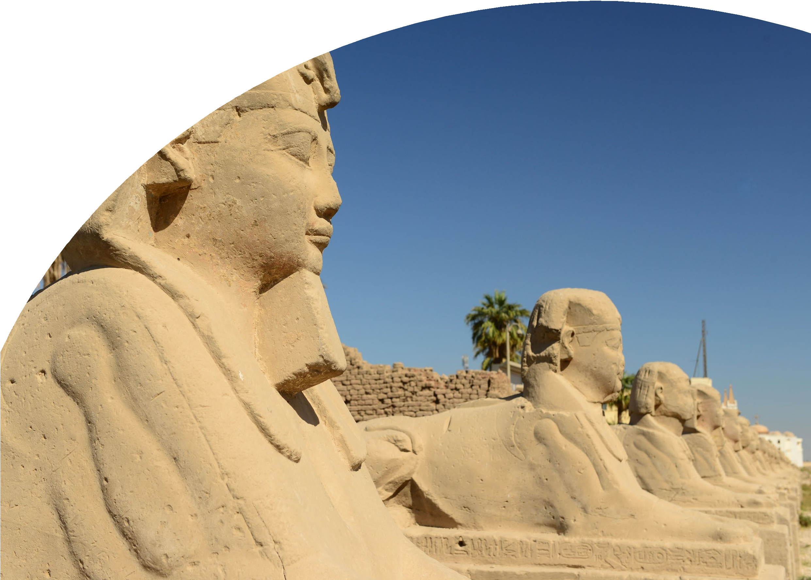

CROCIERA NILO E CAIRO

LUXOR - ESNA - EDU - KOM OMBO - ASWAN - CAIRO

|  |  |  |  |  |  |  |  |
| --- | --- | --- | --- | --- | --- | --- | --- |
| DATA DI PARTENZA | QUOTA IN DOPPIA | TASSE  AEROPORTUALI | SUPPL. SINGOLA | RID. 3° LETTO ADULTO | QUOTA INFANT | QUOTA CHILD 2-6 ANNI | QUOTA  CHILD 6-12 ANNI |
| MAGGIO 05, 12 | 1.219 € | 259 € | 293 € | 20 € | 250 € | 570 € | 850 € |
| MAGGIO 19, 26 | 1.039 € | 259 € | 293 € | 20 € | 250 € | 570 € | 850 € |
| GIUGNO 02, 09, 16,  20, 30 | 1.039 € | 259 € | 293 € | 20 € | 250 € | 570 € | 850 € |
| LUGLIO 07, 14, 21, 28 | 1.219 € | 259 € | 293 € | 20 € | 250 € | 570 € | 850 € |
| AGOSTO '04 | 1.219 € | 259 € | 293 € | 20 € | 250 € | 570 € | 850 € |
| AGOSTO 11, 18, 25 | 1.249 € | 259 € | 293 € | 20 € | 250 € | 570 € | 850 € |
| SETTEMBRE 01, 08, 15,  22, 29 | 1.249 € | 259 € | 293 € | 20 € | 250 € | 570 € | 850 € |
| OTTOBRE '06 | 1.249 € | 259 € | 293 € | 20 € | 250 € | 570 € | 850 € |
| OTTOBRE 13, 20, 27 | 1.249 € | 259 € | 293 € | 20 € | 250 € | 570 € | 850 € |
| NOVEMBRE 03, 10 | 1.249 € | 259 € | 293 € | 20 € | 250 € | 570 € | 850 € |
| NOVEMBRE 17, 24 | 1.219 € | 259 € | 293 € | 20 € | 250 € | 570 € | 850 € |
| DICEMBRE '01 | 1.219 € | 259 € | 293 € | 20 € | 250 € | 570 € | 850 € |
| DICEMBRE 08, 15 | 1.099 € | 259 € | 293 € | 20 € | 250 € | 570 € | 850 € |
| DICEMBRE '22 (Natale) | 1.469 € | 259 € | 293 € | 20 € | 285 € | 605 € | 885 € |
| DIICEMBRE '29 (Capo-  danno) | 1.599 € | 259 € | 293 € | 20 € | 250 € | 570 € | 850 € |
| GENNAIO 05, 12,  19, 26 | 1.219 € | 259 € | 293 € | 20 € | 250 € | 570 € | 850 € |
| FEBBRAIO 02, 09,  16, 23 | 1.219 € | 259 € | 293 € | 20 € | 250 € | 570 € | 850 € |

1° Giorno: ITALIA / LUXOR Partenza dall’Italia con volo per Luxor. Arrivo ed incontro con l’assistente, disbrigo delle formalità doganali e trasferimenti a bordo della motonave. Cena e pernottamento a bordo.

2° Giorno: LUXOR / ESNA Prima colazione a bordo della motonave e trasferimento per la visita dei templi di Karnak e Luxor. Proseguimento delle visita della necropoli di Tebe (Valle dei Re e Tempio di Hashepsut) e visita ai colossi di Memnon. Pranzo a bordo ed inizio della navigazione verso Esna con il passaggio della ciusa. Cena e pernottamento a bordo.

3° Giorno: EDFU / KOM OMBO Prima colazione a bordo e trasferimento al tempio di Horus ad Edfu per la visita. Al termine ritorno alla motonave a partenza verso Kom Ombo. Pranzo a bordo. Nel pomeriggio visita ai templi dedicati a Sobek e Haroeris. In serata proseguimento della navigazione verso Aswan. Cena e pernottamento a bordo.

4° Giorno: ASWAN Prima colazione a bordo e trasferimento per la visita alla grande e vecchia e diga e al tempio di Philae. Pranzo a bordo e nel pomeriggio escursione in feluca sul Nilo; un’imbarcazione a vela di ridotte dimensioni. Cena e pernottamento a bordo.

5° Giorno: ASWAN / CAIRO Prima colazione a bordo. Possibilità di effettuare al mattino presto l’escursione (facoltativa) ad Abu Simbel e dei suoi templi. Al termine dell’escursione, trasferimento in aeroporto in tempo utile per il volo nazionale per il Cairo. Arrivo e trasferimento in hotel. Cena e pernottamento.

6° Giorno: CAIRO Prima colazione in hotel. Al mattino visita alle famosissime piramidi di Giza e all’enigmatica Sfinge. Pranzo in ristorante locale.

Nel pomeriggio proseguimento della visita a Memphis e Saqqara. Al termine della visita rientro in hotel, cena e pernottamento,

7° Giorno: CAIRO Prima colazione in hotel. Al mattino visita del Museo Egizio che raggoglie la più ricca collezione di antichità egizie e greco- romane del mondo. Pranzo in ristorante locale. Nel pomeriggio proseguimento della visita con la parte mussulmana della città: la Cittadella con la moschea di Mohamed Ali. Passeggiata al Bazar di Khan el Khalili e rientro in hotel. Cena e pernottamento

8° Giorno: CAIRO / ITALIA Prima colazione in hotel e trasferimento in aeroporto in tempo utile per il volo di rientro in Italia. Fine dei servizi.

*** l’ordine delle visite potrà essere cambiato per esigenze organizzative senza modificare i contenuti del programma

Hotel Previsti o Similari:

CROCIERA NILO M/S Nile Symphony

CAIRO Hotel Holiday Inn City Stard

Operativo Voli (soggetti a riconferma):

Da Roma:

Roma Fiumicino - Luxor 12:30 - 17:00 Aswan - Cairo 14:00 - 15:20 Cairo - Roma Fiumicino 09:00 - 11:30 Da Milano:

Milano Malpensa - Luxor 15:00 - 20:00 Aswan - Cairo 14:00 - 15:20 Cairo - Milano Malpensa 11:00 - 14:00